6° Γυμνάσιο Ηρακλείου Κρήτης
Μάθημα: Τεχνολογία
Τάξη/Τμήμα: Α6

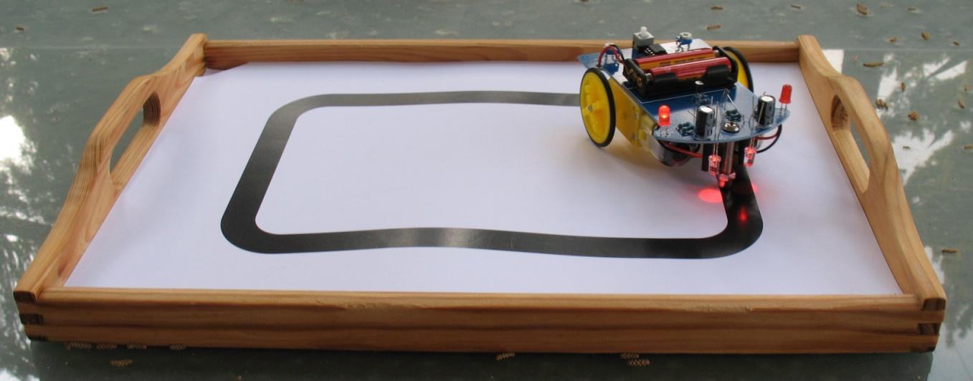
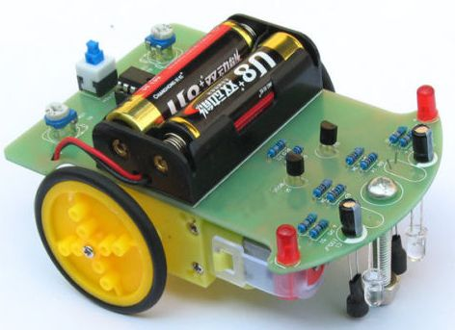

Μαθήτρια: Καγιαμπάκη Ραφαηλία
Εκπαιδευτικός: κα. Κουρτικάκη Ασημένια
Σχολικό Έτος: 2016 - 2017

ΠΙΝΑΚΑΣ ΠΕΡΙΕΧΟΜΕΝΩΝ
ΠΙΝΑΚΑΣ ΠΕΡΙΕΧΟΜΕΝΩΝ 2
Εισαγωγή 3
1. Ανάλυση της γενικής τεχνολογικής ενότητας στην οποία ανήκει το έργο 4
2. Ιστορική Εξέλιξη του Αντικειμένου 6
3. Τεχνικά Σχέδια 7
4. Επιστημονικά Στοιχεία & Θεωρίες 8
5. Κόστος Κατασκευής 9
6. Φωτογραφικό Υλικό 10
7. Χρησιμότητα του Robot 11
8. Παρουσίαση Αντικειμένου 12
9.Βιβλιογραφία 13

Εισαγωγή


Σκοπός της εργασίας είναι να κατασκευαστεί ένα ρομποτικό σύστημα - ηλεκτρικό όχημα, το οποίο θα ακολουθεί τη μαύρη γραμμή που είναι σχεδιασμένη πάνω σε ένα λευκό χαρτί.
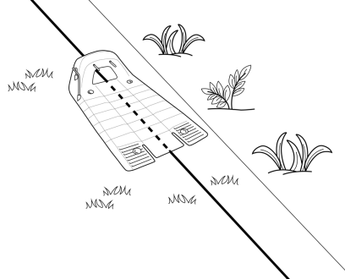

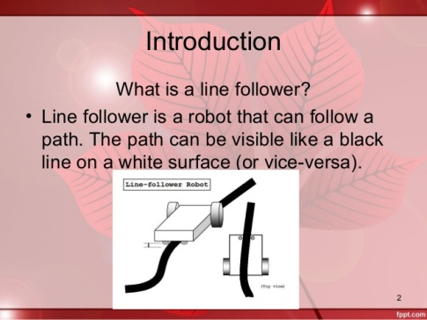

1. Ανάλυση της γενικής τεχνολογικής ενότητας στην οποία ανήκει το έργο

Εργαλεία & Μηχανές
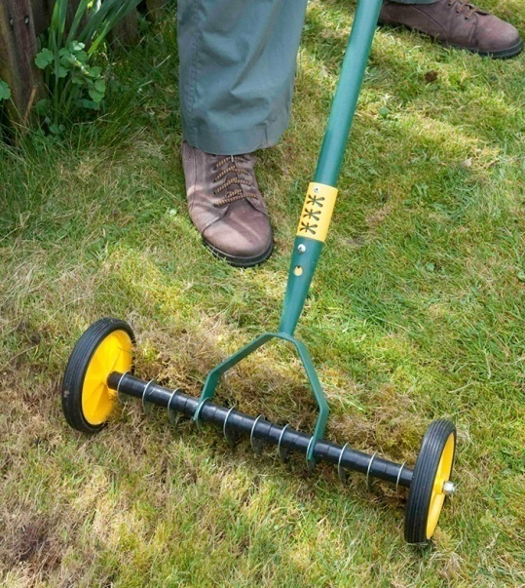
Με τον όρο εργαλείο εννοείται μια συσκευή που παρέχει φυσική ή νοητική υποστήριξη στην εκπλήρωση ενός έργου. Τα περισσότερα εργαλεία είναι μορφές απλών μηχανών, ή συνδυασμός τους. Εργαλείο είναι κάθε αντικείμενο με το οποίο εφαρμόζεται ενέργεια για την εκτέλεση μιας εργασίας από το ανθρώπινο σώμα.

Κατά την εξελικτική του πορεία ο άνθρωπος έμαθε να χρησιμοποιεί όλο και πιο σύνθετα εργαλεία για να αυξάνει την ικανότητα των χεριών του και να εκτελεί εργασίες για τις οποίες δεν αρκούσε η απλή δύναμη των μυών του. Τα πρώτα εργαλεία ήταν ακατέργαστα κλαδιά, ρόπαλα και πέτρες που ο άνθρωπος έβρισκε στο περιβάλλον του.

Γενικά μηχανή ή μηχάνημα ονομάζεται οποιοδήποτε εργαλείο ή μέσον που μπορεί να διευκολύνει την ανθρώπινη εργασία ή που μπορεί να αυξήσει τη δύναμη ή την αποτελεσματικότητά της. Επίσης οποιαδήποτε συσκευή που χρησιμοποιείται για τη παραγωγή έργου, είτε μεταδίδοντας είτε μετατρέποντας άλλη μορφή ενέργειας σε παραγωγή έργου. Ακόμη μπορεί να εννοείται και κάθε ευφυής επινόηση. Μεταφορικά, σημαίνει ραδιουργία, σκευωρία αλλά και χαρακτηρισμό πλήθους υπηρεσιών π.χ. «Κρατική μηχανή» ή «αμυντικός μηχανισμός».
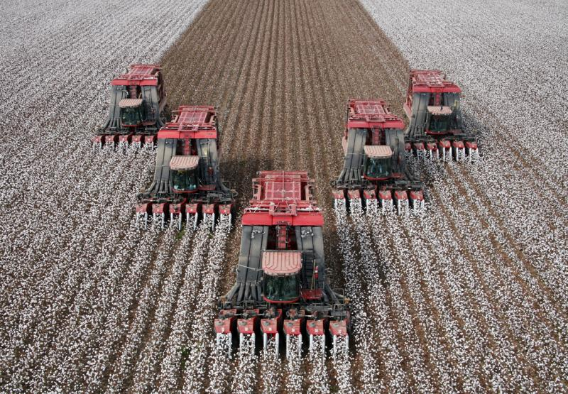
Στην καθημερινή εργασία χρησιμοποιούμε μια πληθώρα εργαλείων, μηχανημάτων, εξειδικευμένων οργάνων αλλά και συμπληρωματικών εξαρτημάτων που επιτρέπουν να πραγματοποιούμε τις κατασκευές μας με ακρίβεια, ταχύτητα, αποτελεσματικότητα αλλά και χωρίς να καταβάλλουμε μεγάλη σωματική δύναμη.
Μέσω της χρήσης εργαλείων και μηχανημάτων έχουμε στη διάθεσή μας προϊόντα και κτίρια, δρόμους και οχήματα, μέσα επικοινωνίας, μηχανήματα παραγωγής και εξοικονόμησης ενέργειας. Τα εργαλεία και τα μηχανήματα μπορούν να κάνουν τη ζωή μας καλύτερη αλλά και να δημιουργήσουν προβλήματα. Η πρόκληση που αντιμετωπίζει ο άνθρωπος είναι να τα σχεδιάζει και να τα χρησιμοποιεί με περίσκεψη.
Διαφορές
Εργαλεία | Μηχανές
1. με μυϊκή ενέργεια | 1. με όλες τις μορφές ενέργειας
2. μικρή παραγωγή | 2. μεγαλύτερη παραγωγή σε μικρότερο χρόνο
3. απλές κατασκευές- μια δουλειά | 3. σύνθετες κατασκευές- πολλές δουλειές
4. οικονομικότερα ως προς την τιμή, τη χρήση και τη συντήρησή τους | 4. ακριβότερα ως προς την τιμή, τη χρήση και τη συντήρησή τους
5. πιο οικολογικά | 5. μόλυνση περιβάλλοντος
6. ιστορικά παλαιότερα | 6. τεχνολογικά εξελιγμένες
7. μικρός όγκος- λίγος χώρος | 7. μεγάλος όγκος-περισσότερος χώρος
8. εύκολη μεταφορά | 8. δύσκολη μεταφορά
9. εύκολη χρήση | 9. χρήση μετά από εκπαίδευση

Κοινό χαρακτηριστικό: Χρησιμοποιούνται για να κατασκευάσουμε κάποιο αντικείμενο γι' αυτό αποτελούν ενότητα.

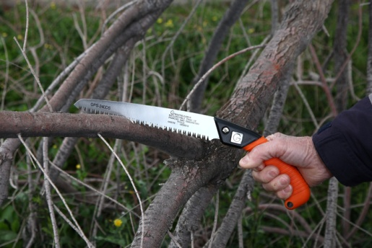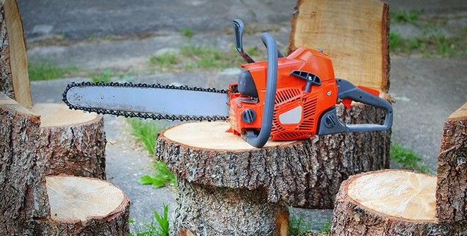

2. Ιστορική Εξέλιξη του Αντικειμένου
Τα μηχανικά εργαλεία προέκυψαν κατά την Βιομηχανική επανάσταση, εξαιτίας της ανάγκης εκτέλεσης πολύπλοκων και συγχρονισμένων ενεργειών, τις οποίες δεν μπορούσε να υποκαταστήσει η ανθρώπινη δραστηριότητα.
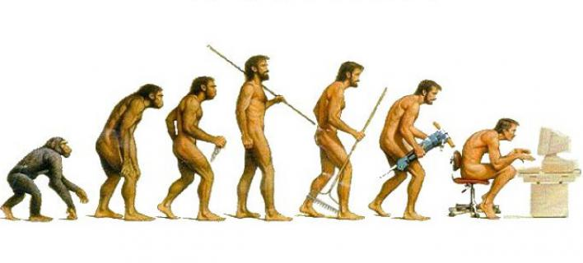
Η συνειδητή κατασκευή των εργαλείων ξεκίνησε στην Εποχή του Λίθου, όταν οι κυνηγοί τροφο-συλλέκτες κατασκεύασαν εργαλεία κοπής, αιχμές βελών, πρωτόγονα αγκίστρια και σκεύη μεταφοράς. Έχουν βρεθεί εργαλεία κοπής φτιαγμένα από λίθο τα οποία είναι πολύ αιχμηρά και πολύ δύσκολα στην κατασκευή τους, που γινόταν χτυπώντας τον οψόλιθο με κόκαλα. Αν το χτύπημα γινόταν σε λάθος γωνία ή με λάθος ένταση, το εργαλείο έσπαζε και αχρηστευόταν.
Σύμφωνα με το Σύστημα τριών εποχών, τη χρήση λίθινων εργαλείων ακολούθησε η ανάπτυξη της μεταλλουργίας και η χρήση χάλκινων και αργότερα σιδερένιων εργαλείων. Αν και δεν αποτελεί τον κανόνα για όλους τους πολιτισμούς, οι περισσότεροι ακολούθησαν αυτή γενικά την πορεία.
Οι μηχανικές συσκευές, αν και γνωστές από την Ελληνιστική περίοδο εξαπλώθηκαν ιδιαίτερα κατά τον μεσαίωνα κυρίως εξαιτίας της ευρείας χρήσης των ενεργειακών πηγών του αέρα και του νερού. (ανεμόμυλος, νερόμυλος, άρδευση κλπ).
Στην αρχαιότητα, οι αρχαίοι Έλληνες απέδιδαν την σημασία της πρώτης παραπάνω πρότασης που αναφέρεται ως ορισμός από τον Βιτρούβιο (Χ. 1,1), ενώ διέκριναν δύο είδη μηχανών: τις απλές και τις σύνθετες. Στις απλές ανήκαν οι μοχλοί, η σφήνα, ο κοχλίας, το πολύσπαστο, κ.ά. Στις σύνθετες ανήκαν οι υδραυλικές μηχανές, οι βιομηχανικές (μύλοι άλεσης και σύνθλιψης), οι υψωτικές ή ανυψωτικές, οι πολεμικές και οι μηχανές θεάτρου.
Κατά τη μηχανολογία, η μηχανή είναι ένα σύνολο μηχανικών μερών και μηχανισμών ικανών να μετατρέψουν μια ενέργεια τροφοδότησης σε μία διαφορετικού ή ίδιου τύπου αλλά με διαφορετικές παραμέτρους τελική ενέργεια, προκειμένου να την χορηγήσουν σε άλλες μηχανές ή να την χρησιμοποιήσουν άμεσα για να πραγματοποιήσουν συγκεκριμένες διαδικασίες παραγωγής έργου.
Την ανάγκη χρησιμοποίησης εργαλείων την ένοιωσε ο άνθρωπος από την παλαιολιθική εποχή. Κατασκεύαζε πέτρινα εργαλεία και όπλα, λαξεύοντας τους λίθους που βρίσκονταν δίπλα στη σπηλιά του. Πολλά τέτοια εργαλεία έχουν βρεθεί από τους αρχαιολόγους στους διάφορους παλαιολιθικούς οικισμούς. Πιστεύεται όμως ότι η ανακάλυψη του εργαλείου έγινε παλιότερα.

3. Τεχνικά Σχέδια

Το κιτ συναρμολόγησης αποτελείται από τα παρακάτω εξαρτήματα:

2. Τροχοί
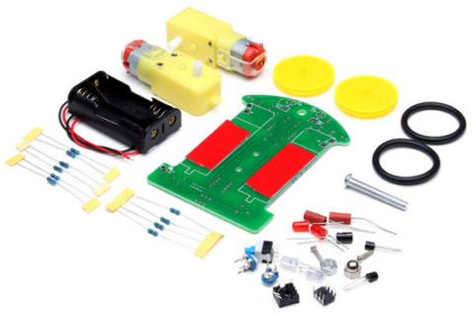
1. Κινητήρες
4. Πλακέτα PCB
8. Βίδα
6. Ηλεκτρονικά Μικροεξαρτήματα
5. Αντιστάσεις
7. Θήκη Μπαταριών
3. Ελαστικά Τροχών

Ηλεκτρικό/Ηλεκτρονικό Σχέδιο πλακέτας:
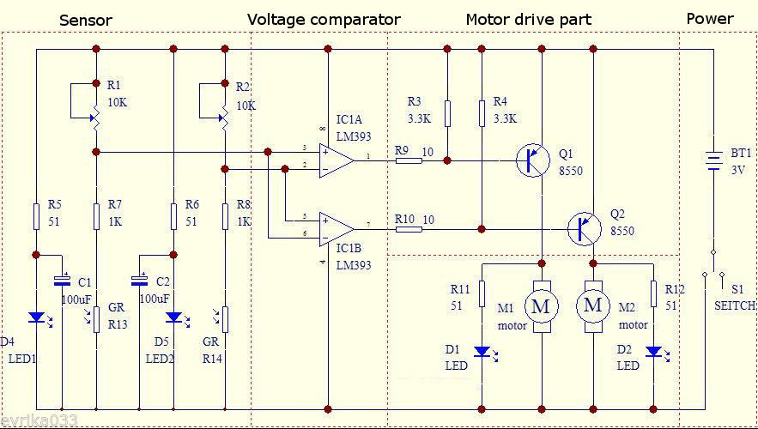

4. Επιστημονικά Στοιχεία & Θεωρίες

Η Αρχή λειτουργίας του ρομποτικού συστήματος που ακολουθεί την προσχεδιασμένη μαύρη λωρίδα πάνω στο χαρτί, στηρίζεται στην σύγκριση δεδομένων που λαμβάνονται από 2 ζεύγη εξαρτημάτων που ονομάζονται Αριστερό (Α) και Δεξιό (Δ) Αισθητήριο αντίστοιχα.

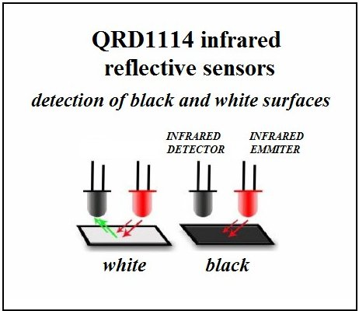
Το κάθε ζεύγος εξαρτημάτων, Α/Δ αισθητηρίων, αποτελείται από μία φωτοδίοδος LED (διόδους εκπομπής φωτός), που παίζει το ρόλο του πομπού και μία φωτοαντίσταση (φωτοευαίσθητη αντίσταση) που λαμβάνει το φώς της φωτοδιόδου μετά από ανάκλαση από το λευκό χαρτί. Στην περίπτωση που το φώς της φωτοδιόδου πέσει πάνω στη μαύρη γραμμή, απορροφάται από το μελανό χρώμα (Μαύρο), με αποτέλεσμα η φωτοαντίσταση να μην λαμβάνει φώς.

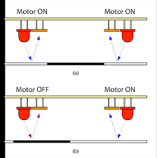
Επομένως, ο συνδυασμός των 2 ζευγών εξαρτημάτων Α/Δ αισθητήρα, δίνει κίνηση στο Αριστερό και Δεξιό κινητήρα, αντίστοιχα, που κινεί τη ρομποτική μηχανή σε ευθεία κατεύθυνση. Όταν όμως το αριστερό ζεύγος αισθητήρα βλέπει στο χαρτί την μαύρη γραμμή, (περίπτωση αριστερής στροφής), τότε σταματά να λειτουργεί ο αριστερός κινητήρας με αποτέλεσμα το ρομποτικό σύστημα να στρίβει αριστερά. Με αυτόν τον τρόπο κινείται η ρομποτική μηχανή πάντα διορθώνοντας την πορεία της και ακολουθώντας το ίχνος της μαύρης γραμμής.

Το όλο σύστημα ελέγχεται από ένα ολοκληρωμένο κύκλωμα LM393 που φέρει 2 τελεστικούς ενισχυτές, όπου με τη σειρά τους ελέγχουν τους δυο κινητήρες κίνησης, μέσω δύο τρανσίστορ ισχύος S8550.
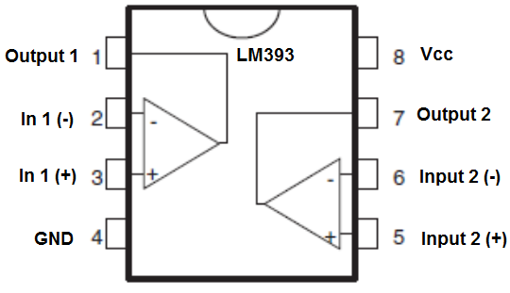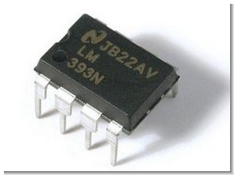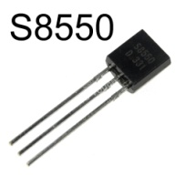

5. Κόστος Κατασκευής

Με βάση τα υλικά που χρησιμοποιήσαμε καθώς και το κόστος χρήσης των διαφόρων εργαλείων και συσκευών ήταν τάξη μεγέθους των 30,00€.
- Το συγκεκριμένο ρομποτικό σύστημα αγοράστηκε από το internet σε κιτ.
- Προβήκαμε στην συναρμολόγηση με βάση οδηγιών που δίνονταν
- Η Εκτύπωση του χαρτιού για τις πίστες έγινε σε κατάστημα φωτοτυπιών με δυνατότητα εκτύπωσης σε σκληρό χαρτί και σε μέγεθος A3.
- Τελικές ρυθμίσεις και έλεγχοι των αναμενόμενος αποτελεσμάτων έγιναν πάνω στις προσχεδιασμένες πίστες και διορθώθηκαν οι αποκλίσεις του συστήματος.

6. Φωτογραφικό Υλικό

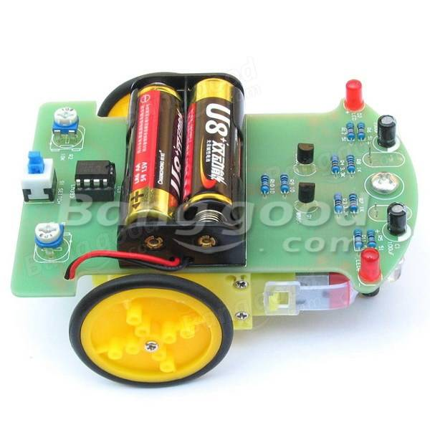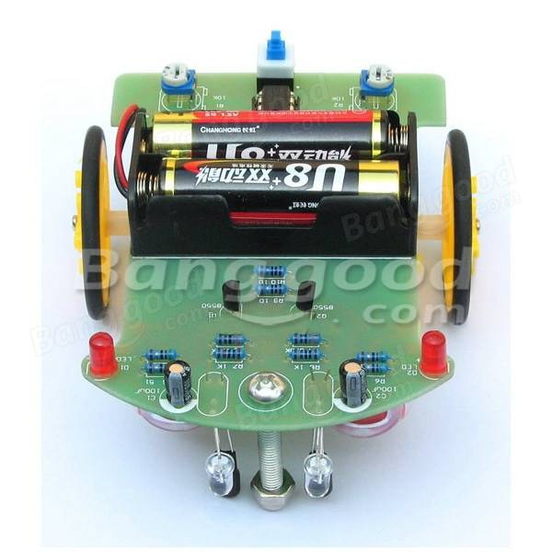

7. Χρησιμότητα του Robot
Ρομπότ (robot) ονομάζεται οποιαδήποτε μηχανική συσκευή που μπορεί να υποκαθιστά τον άνθρωπο σε διάφορες εργασίες. Ένα ρομπότ μπορεί να δράσει κάτω από τον απευθείας έλεγχο ενός ανθρώπου ή αυτόνομα κάτω από τον έλεγχο ενός προγραμματισμένου υπολογιστή.
Τα ρομπότ μπορούν να χρησιμοποιηθούν ώστε να κάνουν εργασίες οι οποίες είτε είναι δύσκολες ή επικίνδυνες για να γίνουν απευθείας από έναν άνθρωπο. Σε άλλες περιπτώσεις, χρησιμοποιούνται για να εκτελέσουν εργασίες ταχύτερα ή φθηνότερα απ' ότι ο άνθρωπος. Έτσι, μπορούν να χρησιμοποιηθούν στην αυτόματη παραγωγή μεγάλων ποσοτήτων κάποιου προϊόντος και με χαμηλότερο κόστος (για παράδειγμα, στις αλυσίδες παραγωγής).
Η λέξη ρομπότ προέρχεται από το σλαβικό robota (ρομπότα) που σημαίνει εργασία. Καθιερώθηκε ως όρος με την σημερινή του έννοια το 1920 από τον Τσέχο θεατρικό συγγραφέα Κάρελ Τσάπεκ στο έργο του "R.U.R." (Rossum's Universal Robots), όπου σατιρίζει την εξάρτηση της κοινωνίας από τους μηχανικούς εργάτες (ρομπότ) της τεχνολογικής εξέλιξης και που τελικά εξοντώνουν τους δημιουργούς τους. Σε πολλές σύγχρονες σλαβικές γλώσσες (πχ την πολωνική) χρησιμοποιείται σαν έκφραση της καθημερινότητας με την έννοια της σκληρής δουλειάς (αντίστοιχο του χαμαλίκι).
Από τα πρώτα ρομπότ που αναφέρονται στη λογοτεχνία είναι ο Τάλως από την ελληνική μυθολογία και οι 20 τρίποδες λέβητες του θεού Ηφαίστου θεωρούμενοι «θαύμα ιδέσθαι», αλλά και άλλες περιπτώσεις.
Με την ανάπτυξη και μελέτη των ρομπότ ασχολείται η ρομποτική, επιστήμη που αποτελεί συνδυασμό πολλών κλάδων άλλων επιστημών, κυρίως δε της πληροφορικής, της ηλεκτρονικής και της μηχανολογίας.
Στην επιστημονική φαντασία συνήθως συναντούνται ρομπότ τα οποία έχουν τη μορφή ανθρώπου. Αυτά τα ρομπότ καλούνται ανδροειδή. Τα σημερινά ρομπότ δεν είναι ανδροειδή (androids) που κατασκευάστηκαν για να υποδυθούν ανθρώπινα όντα.
Σημαντική συνεισφορά στη φιλολογία για τα ρομπότ είχε ο Ισαάκ Ασίμωφ με τους τρεις νόμους της ρομποτικής που διατύπωσε στα διηγήματά του.
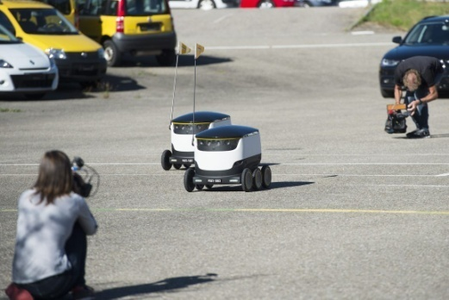
Είναι σημαντική η ανάπτυξη ρομπότ που να έχουν τα αναγκαία χαρακτηριστικά ώστε να είναι φιλικά και ωφέλιμα προς τον άνθρωπο. Τα στοιχεία αυτά ονομάζονται στοιχεία κοινωνικής νοημοσύνης. Ωστόσο, υπάρχουν θεωρίες για αύξηση της ανεργίας λόγω τον ρομπότ, ακόμη και για υποταγή του άνθρωπου στα ρομπότ.

8. Παρουσίαση Αντικειμένου

Η συναρμολόγηση σε βήματα:
Βήμα 1: Συγκόλληση των εξαρτημάτων κυκλώματος πάνω στην πλακέτα PCB
- Αναγνώριση των αντιστάσεων χρησιμοποιώντας ένα πολύμετρο
- Συγκόλληση των 8 Αντιστάσεων στη σωστή θέση πάνω στην πλακέτα
Επίσης,...
- Συγκόλληση της βάσης ολοκληρωμένου LM393
- Συγκόλληση των τρανζίστορ S8550

Βήμα 2: Μηχανική συναρμολόγηση
- Εύρεση πολικότητας των κινητήρων με ώστε να περιστρέφονται με προς την ίδια φορά
- Τοποθέτηση και Συγκόλληση της θήκης των μπαταριών 2Χ1,5Volt
Κόκκινο καλώδιο με το (+) και το μαύρο καλώδιο με το (-).
- Τοποθέτηση ηλεκτρικών κινητήρων
- Συγκόλληση Ηλεκτρικών κινητήρων με την πλακέτα
- Τοποθέτηση Βίδας εμπρός που αποτελεί σημείο στήριξης του ρομποτικού μηχανισμού
Βήμα 3: Εγκατάσταση φωτοηλεκτρικού κυκλώματος
- Συγκόλληση των φωτοδιόδων LED (διόδους εκπομπής φωτός)
- Συγκόλληση των φωτοαντιστάσεων (Φωτοευαίσθητες αντιστάσεις)
Δόθηκε ιδιαίτερη προσοχή ώστε η φωτοευαίσθητη αντίσταση όσο και της διόδους εκπομπής φωτός η απόσταση του από το εδάφος να είναι περίπου 5 mm.
Βήμα 4: Κατασκευή Πίστας όπου θα κινείται το ρομποτικό σύστημα
- Σχεδίαση με την βοήθεια του word των windows σχήματα πλάτους γραμμής 45 στιγμάτων.
- Εκτύπωση σε A3 χαρτί
- Κόψιμο και τοποθέτηση μέσα σε έναν ξύλινο δίσκο σερβιρίσματος

Βήμα 5: Έλεγχος και Δοκιμές του ρομποτικού συστήματος
-Τοποθέτηση του ρομποτικού συστήματος πάνω στις πίστες και μελέτη της απόκλισης από την προσχεδιασμένη γραμμή.
- Επιβεβαίωση αναμενόμενων αποτελεσμάτων, ότι το ρομποτικό σύστημα ακολουθεί την λωρίδα - γραμμή, χωρίς να παρεκκλίνει της πορείας του.

9.Βιβλιογραφία

1. Tracking Robot Car Electronic DIY Kit With Reduction Motor
2. http://www.electricallab.gr
3. http://www.banggood.com/Tracking-Robot-Car-Electronic-DIY-Kit-With-Reduction-Motor-p-972010.html?rmmds=cart

